М У Н И Ц И П А Л Ь Н Ы Й С О В Е Т

Ярославского муниципального района

Р Е Ш Е Н И Е

02.10.2023 № 70

Об отмене действия отдельных положений
Правил землепользования и
застройки Туношенского сельского поселения
Ярославского муниципального района

Принято на заседании
Муниципального Совета
Ярославского муниципального района
«28» сентября 2023 г.

В соответствии со статьей 33 Градостроительного кодекса Российской Федерации, статьей 48 Федерального закона от 6 октября 2003 года № 131-ФЗ «Об общих принципах организации местного самоуправления в Российской Федерации», Уставом Ярославского муниципального района, учитывая обращение Коваленко А.Н., данные из Единого государственного реестра недвижимости, в целях устранения технической ошибки и восстановления прав и законных интересов собственников земельных участков МУНИЦИПАЛЬНЫЙ СОВЕТ ЯРОСЛАВСКОГО МУНИЦИПАЛЬНОГО РАЙОНА РЕШИЛ:
1. Отменить действие Правил землепользования и застройки Туношенского сельского поселения Ярославского муниципального района, утвержденные решением Муниципального Совета Ярославского муниципального района от 17.10.2022 № 77, в части отнесения земельных участков с кадастровыми номерами 76:17:120701:417, 76:17:120701:395 к территориальной зоне «Зона рекреации» (Р-1).
2. Восстановить отнесение земельных участков, указанных в пункте 1 настоящего Решения, к территориальной зоне «Зона, предназначенная для ведения садоводства, личного подсобного хозяйства в границах населенных пунктов» (СХ-3).
3. Изложить карту градостроительного зонирования территории в составе Правил землепользования и застройки Туношенского сельского поселения Ярославского муниципального района, а также карту градостроительного зонировании территории д. Твердино, д. Новоселки в редакции согласно приложениям.
4. Поручить Администрации Ярославского муниципального района представить на утверждение Муниципального совета Ярославского муниципального района изменения в сведения о границах территориальных зон Туношенского сельского поселения Ярославского муниципального района в связи с принятием настоящего Решения.
5. Разместить настоящее Решение на официальном сайте органов местного самоуправления Ярославского муниципального района в информационно-телекоммуникационной сети «Интернет».

Глава Ярославского  муниципального района  ________________Н.В. Золотников  «____»_________2023 г. | Председатель Муниципального Совета Ярославского муниципального района  ______________ Е.В. Шибаев  «____»_________2023 г.

Приложение 1 к решению
Муниципального Совета
Ярославского муниципального района
от 02.10.2023 № 70

Карта градостроительного зонирования территории

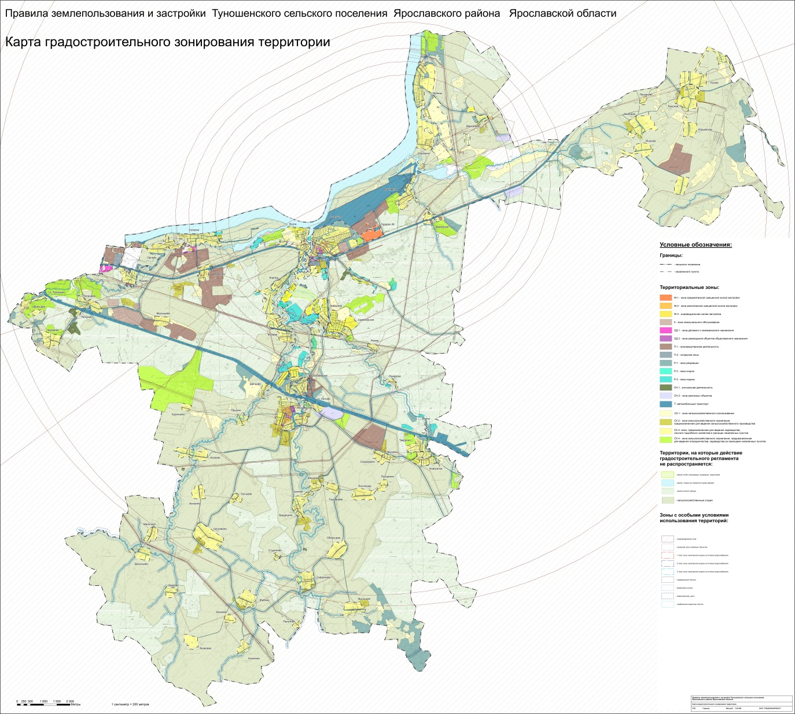
Приложение 2 к решению
Муниципального Совета
Ярославского муниципального района
от 02.10.2023 № 70

Карта градостроительного зонирования территории д. Твердино, д. Новоселки

